Техническая спецификация
Ширма для кукольного театра состоящая из 3-х секций (2-х боковых и центральной). В центре верхней части ширмы должно быть окно со шторками. Ширма должна быть на колесиках. Материал дерево, текстиль.
Размеры высота 200см, ширина 110 см, окошко длина 50 см, ширина 110см, 2 боковые секции 55-60 см.
Сверху должна быть надпись ТЕАТР. Цвет светло-серый. Дизайн, размер, материал и цвет ширмы предварительно согласовать с заказчиком.
Количество 2 шт.

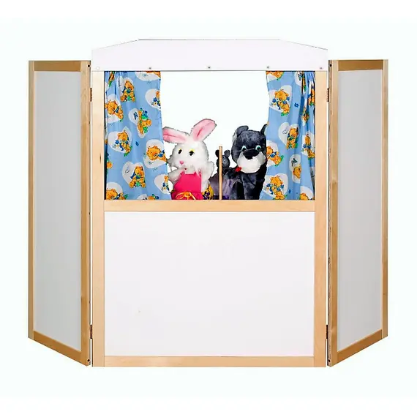
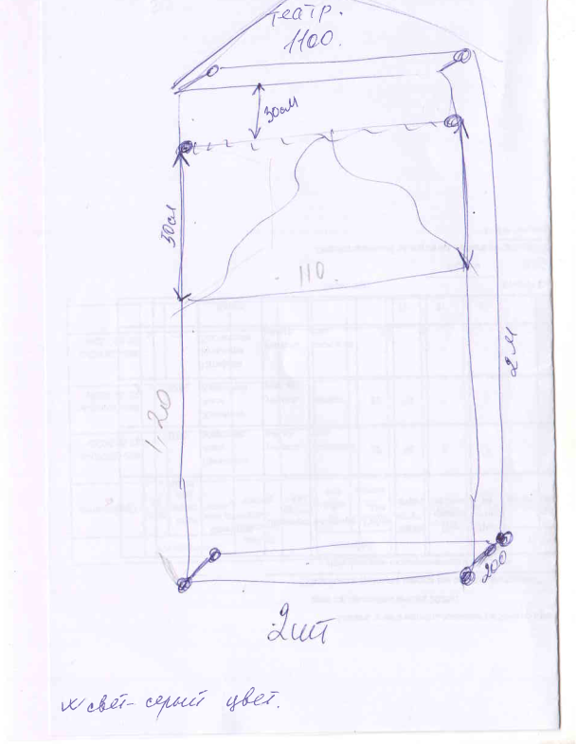

Техникалық сипаттама
Үш бөліктен (екі бүйірлік және бір орталық бөлік) тұратын қуыршақ театрына арналған экран. Орталық бөліктің жоғарғы жағында перделері бар терезе болуы тиіс. Экран дөңгелекшелерге орнатылуы қажет. Материалдары: ағаш және тоқыма.
Өлшемдері: биіктігі 200 см, ені 110 см; терезе: ұзындығы 50 см, ені 110 см; екі бүйірлік бөлік: 55–60 см.
Жоғарғы бөлігінде «THEATER» сөзі жазылуы тиіс. Түсі: ашық сұр. Дизайны, өлшемдері, материалдары және түсі тапсырыс берушімен алдын ала келісілуі қажет.
Саны: 2 дана.

